云南省药品集中采购系统操作手册(耗材申报)

（版本V1.0）

企业操作手册

云南省药品集中采购平台
2018年11月30日

目录
欢迎使用云南省药品集中采购系统（耗材申报） 3
第一章：常见问题 3
1.1系统无法登录 3
1.2忘记账号和密码 3
1.3遇到问题如何获得技术支持 3
第二章：重点操作说明 3
第三章：企业操作指南 4
1、 系统登陆 4
2、 企业信息申报 4
3、 新产品申报 7
3.1产品信息申报 7
3.2产品信息维护 8
4、 在网交易产品更新 12

欢迎使用云南省药品集中采购系统（耗材申报）

第一章：常见问题

1.1系统无法登录
系统无法登录通常包括账号密码输入错误、用户电脑未连接上网或者网络出现问题、服务器发生故障等原因。
可能由于关闭内部网络对外的连接端口，也可能导致系统无法登录。出现此类问题时，请将网络端口打开，再进行系统登录。

1.2忘记账号和密码
忘记账号和密码后，详见云南省药品集中采购平台办事指南中相关规定。

密码以加密方式存储，无法找回密码，只能重置密码。

1.3遇到问题如何获得技术支持
技术支持电话：0871-68322972、0871-65165512、0871-65166192

第二章：重点操作说明
注意：保存之后还可以进行维护修改，提交之后不允许进行维护修改。若提交之后，需要进行维护修改的，需要先点击撤销申报同时必须填写撤销原因，提交到中心审核，中心审核通过后可以重新申报。

1.针对新申报产品信息提交时，必须先进行企业信息申报并提交，否则无法进行新产品信息申报。

2.新产品信息申报提交时，同一家企业申报的产品信息根据产品名称、目录分类、一级目录、二级目录、注册证号、注册证名称、产地、规格、型号、投标企业等来判断，若以上信息完全相同视为同一条产品，则不允许重复申报提交。
3.维护省内参考价必须上传三甲医院实际最低实际采购发票价图片。
4.维护省外参考价必须上传省外参考价价格依据图片。
5.在网交易产品更新功能时，更新如下字段中的任何一个字段时都必须上传注册证图片附件（产品名称、规格型号、产品注册证号、产品注册证名称）。只要填写了以下价格（填报云南省在网交易医院采购最低价、省外参考价1、省外参考价2、省外参考价3）中的任何一个价格时必须上传价格依据图片附件。

第三章：企业操作指南

系统登陆
企业用户登陆云南省耗材集中采购系统网站，网址：http://112.112.12.25:8001/com.hsnn.sso/login.html
系统登陆页面展示如下
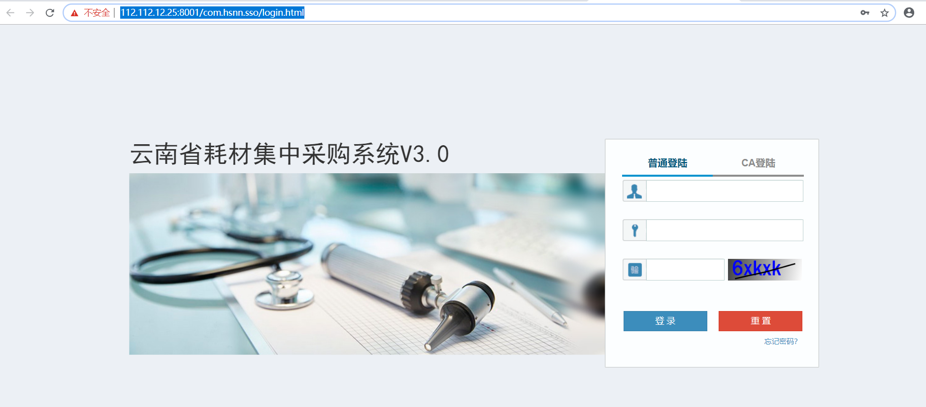

点击耗材申报按钮申报系统
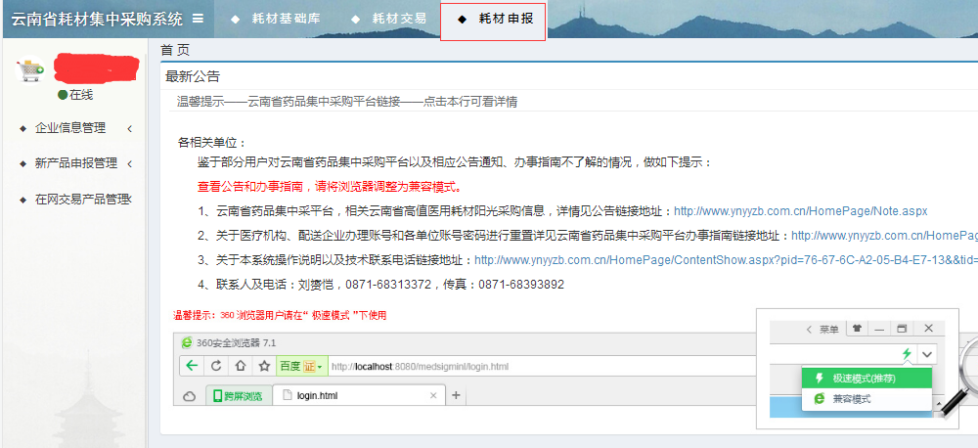

企业信息申报
点击“企业信息申报”菜单，如下图所示：
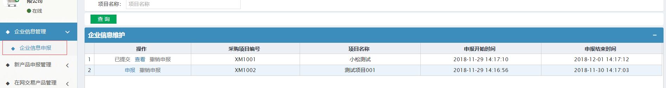
可根据项目名称进行模糊查询。
点击“申报”按钮，如下图所示：
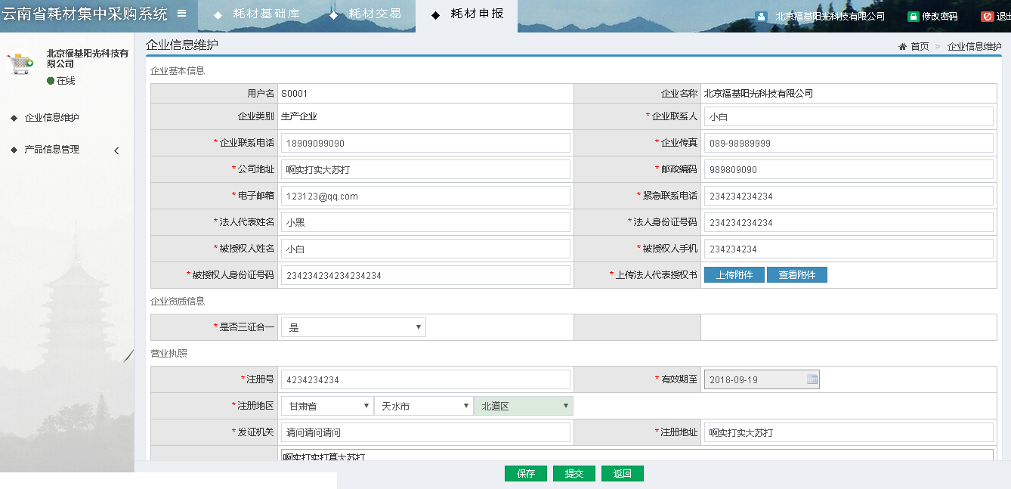
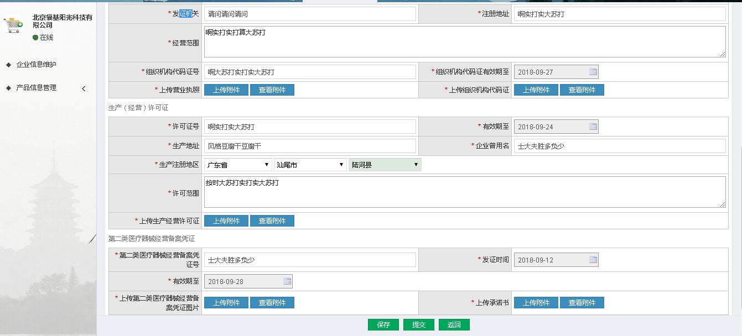
可以进行保存、提交、返回操作。
点击提交按钮时页面中内容都需维护。
（注意带*号的字段维修全部维护，才能提交）
点击“查看”按钮，可以查看企业的申报信息，如下图所示：
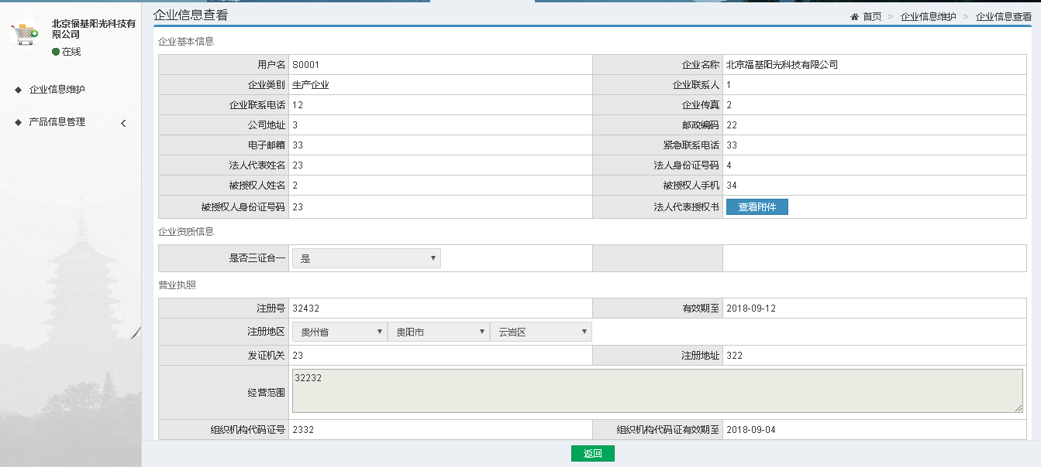
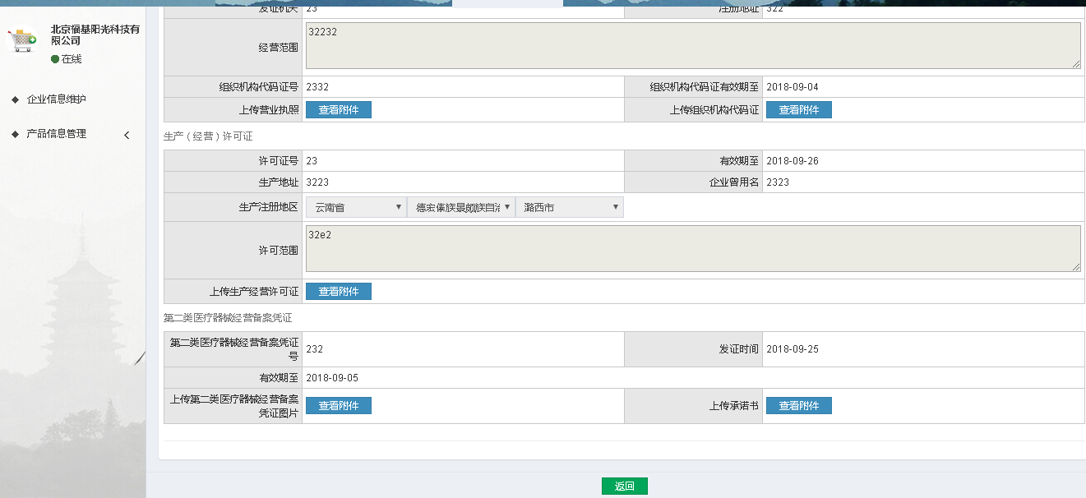

点击“撤销申报”按钮，如下图所示：
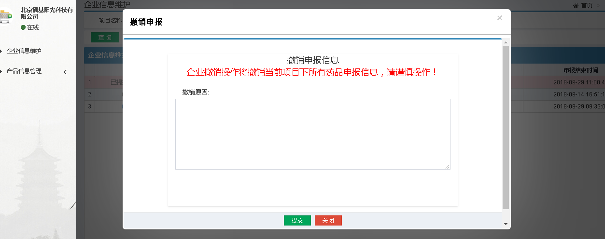
必须填写撤销原因，提交到中心审核，审核通过后可以重新申报。

新产品申报

3.1产品信息申报
点击“产品信息申报”菜单，如下图所示：

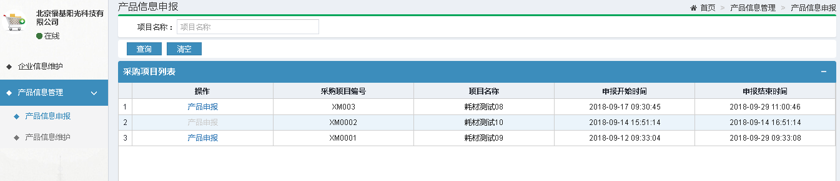
点击“产品申报”按钮，如下图所示：
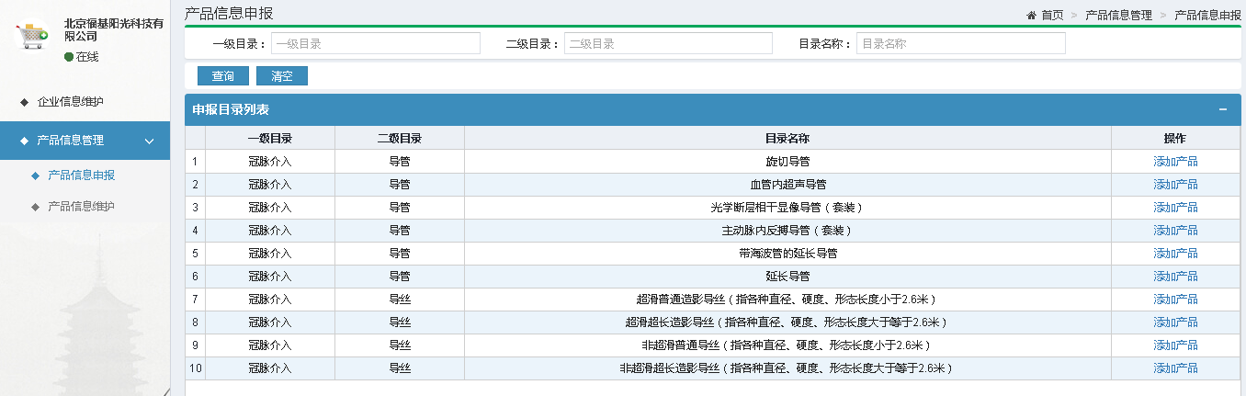
可根据‘一级目录’‘二级目录’‘目录名称’来进行模糊查询。
点击“添加产品”按钮，如下图所示：（注意带*号的字段维修全部维护，才能提交）
报价单位填写：建议填写如（根、包、支）等字符。
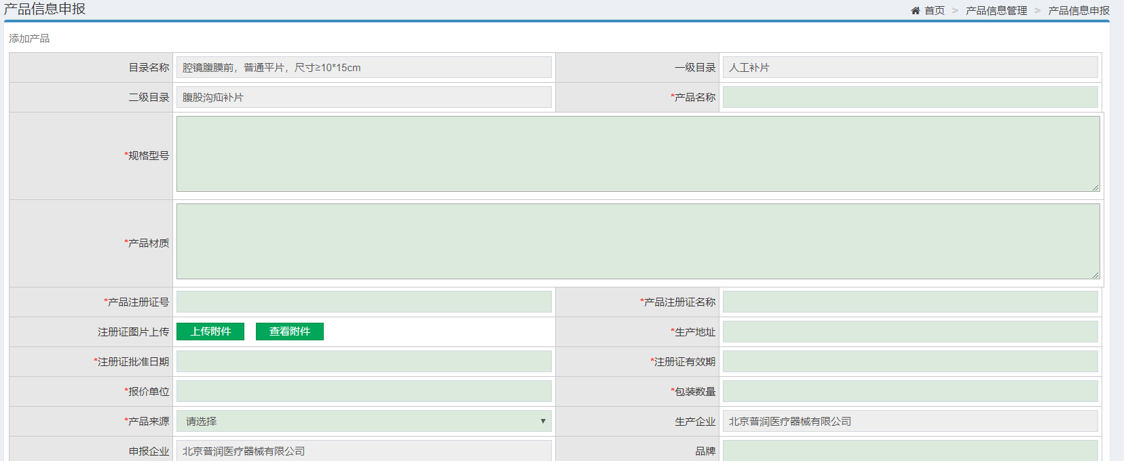
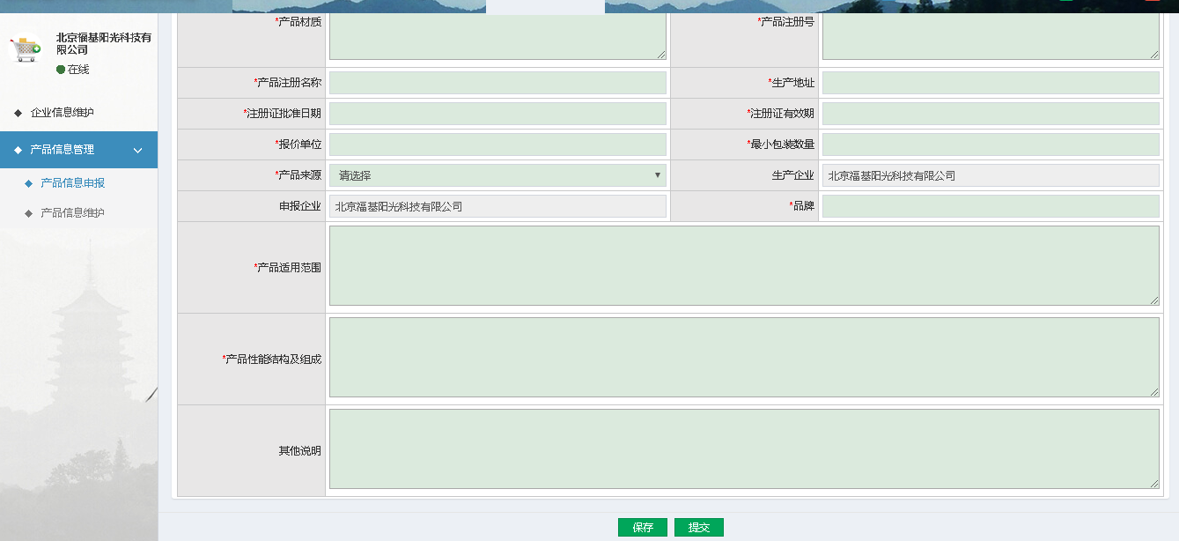
可以进行“保存”“提交”操作。
提交时页面中带*的框都需维护。
1.企业进行新产品信息申报时，必须先进行企业信息的申报，否则无法进行新产品信息申报。
2.企业进行新产品信息申报时，同一家企业申报的新产品信息根据产品名称、目录分类、一级目录、二级目录、注册证号、注册证名称、产地、规格、型号、投标企业等信息来判断是否为同一条产品，若以上字段都相同则视为同一条产品，不允许重复申报。

3.2产品信息维护
- 未提交产品信息
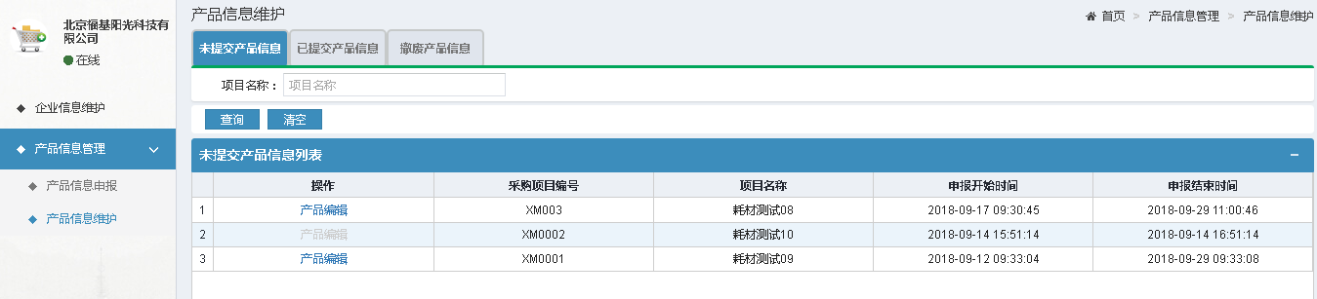
可根据项目名称进行模糊查询。
点击“产品编辑”按钮，如下图所示：
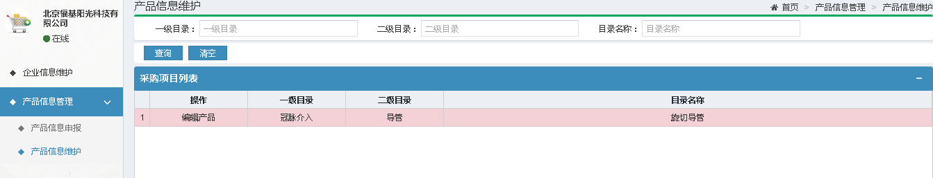
可根据‘一级目录’‘二级目录’‘目录名称’进行模糊查询。
点击“编辑产品”，如下图所示：
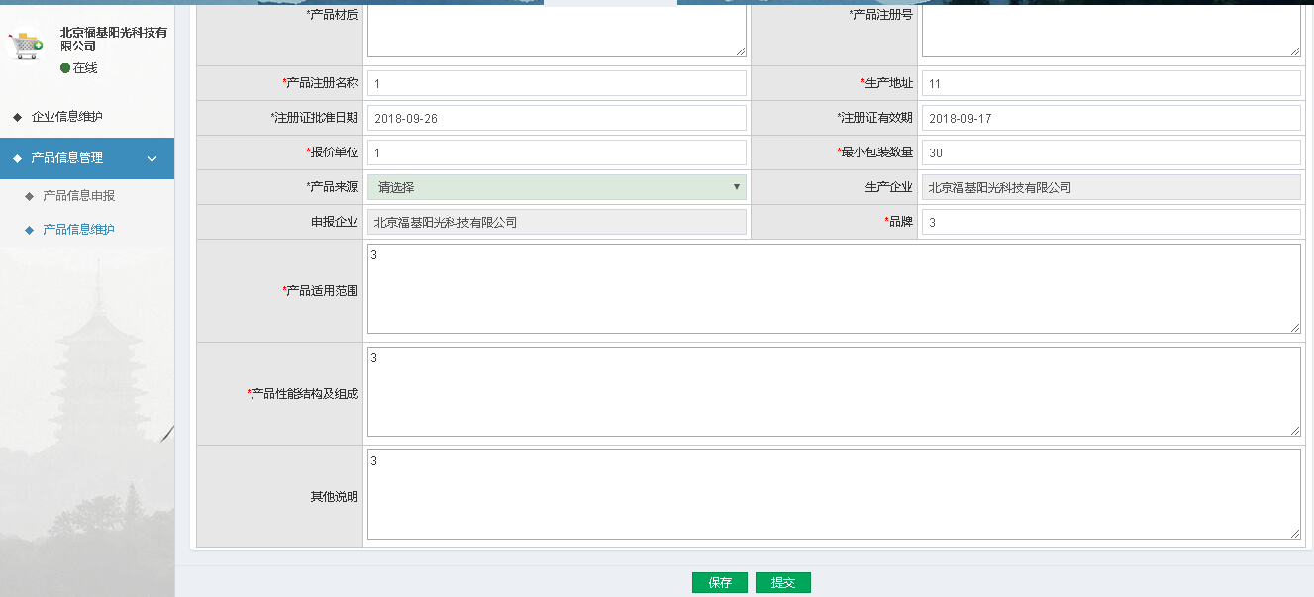可以进行“保存”“提交”操作。
提交时参照产品新增。

- 已提交产品信息
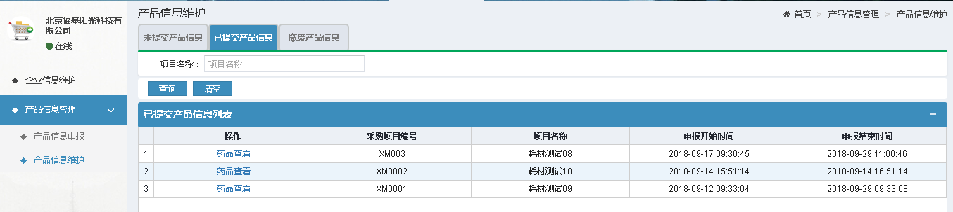
可根据项目名称进行模糊查询。
点击“药品查看”按钮，如下图所示：
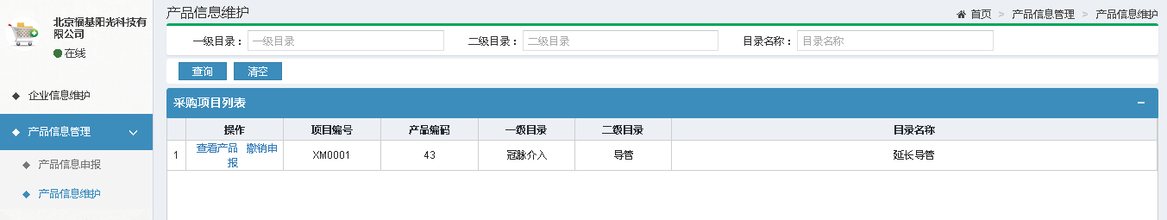
点击“查看产品”按钮，如下图所示：
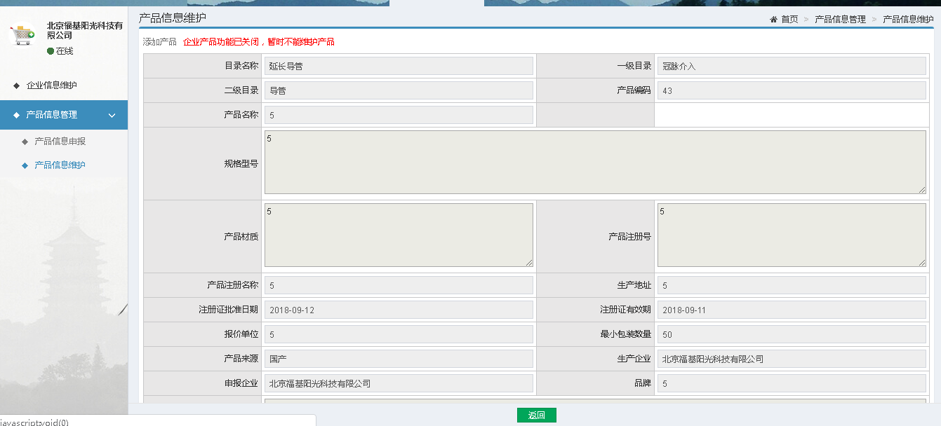
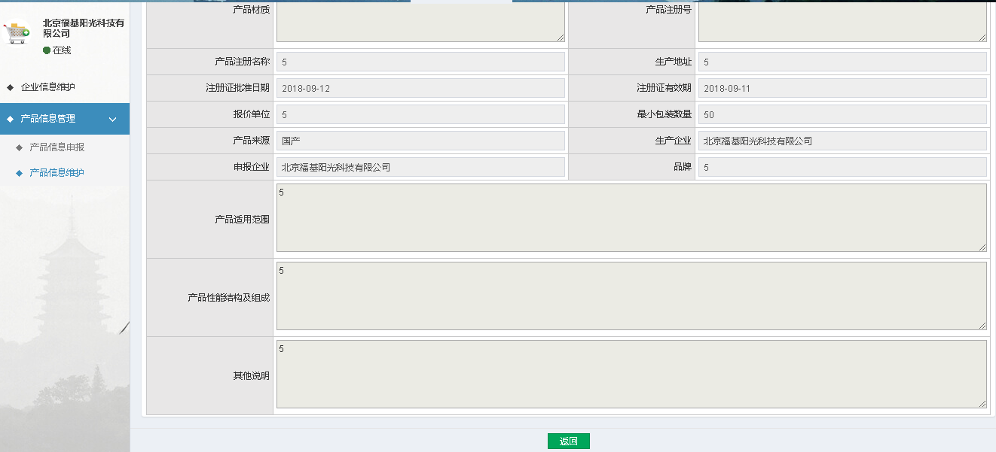

点击“撤销申报”按钮，如下图所示：
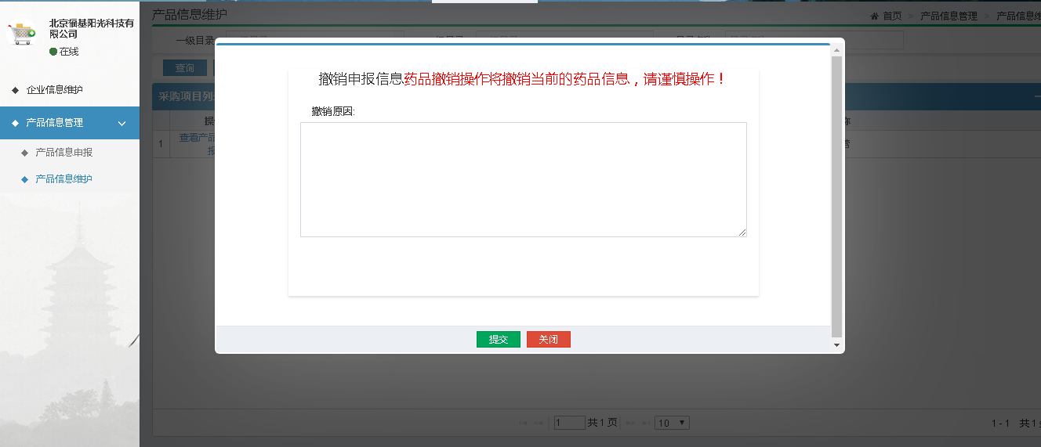
撤销原因必须填写。提交到中心审核，审核通过后可在“撤废产品信息”中查看产品信息。

- 撤废产品信息
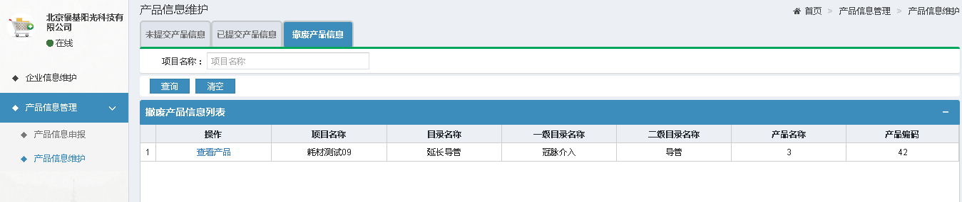
可根据项目名称进行模糊查询。
点击“查看产品”按钮，如下图所示：
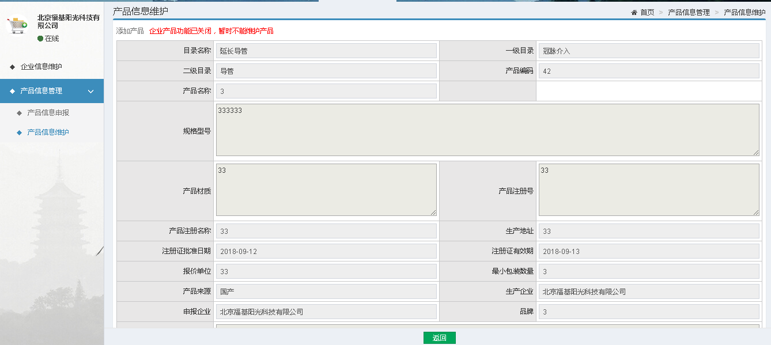
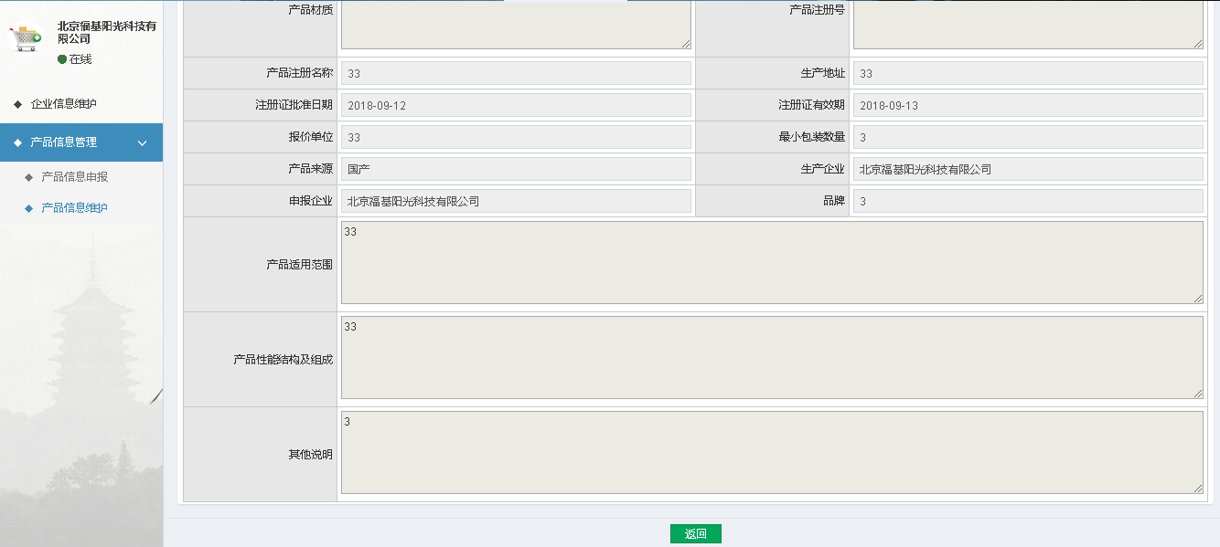

在网交易产品更新
点击“在网交易产品更新”按钮，进入如下页面：
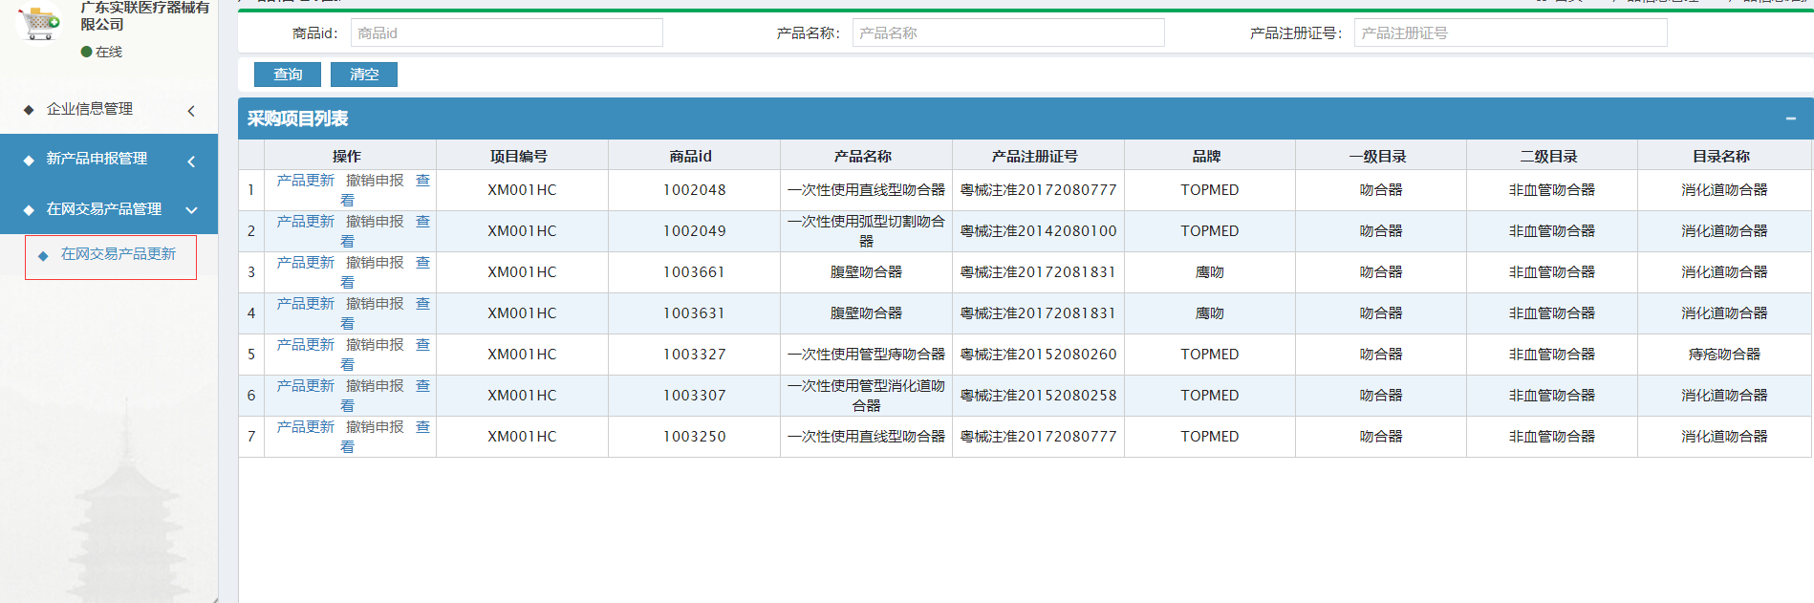
点击”产品更新”按钮，进入如下页面：
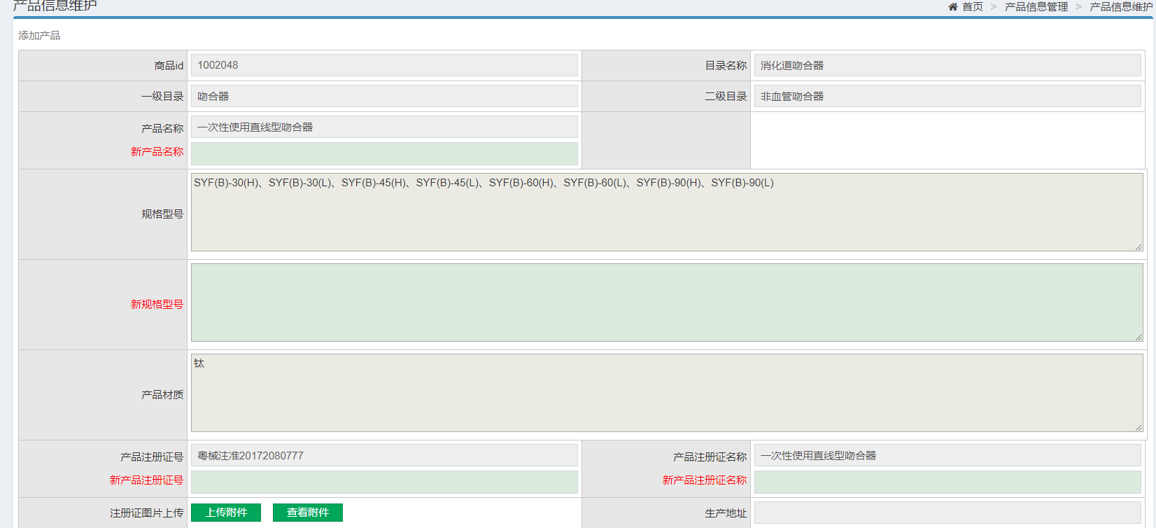
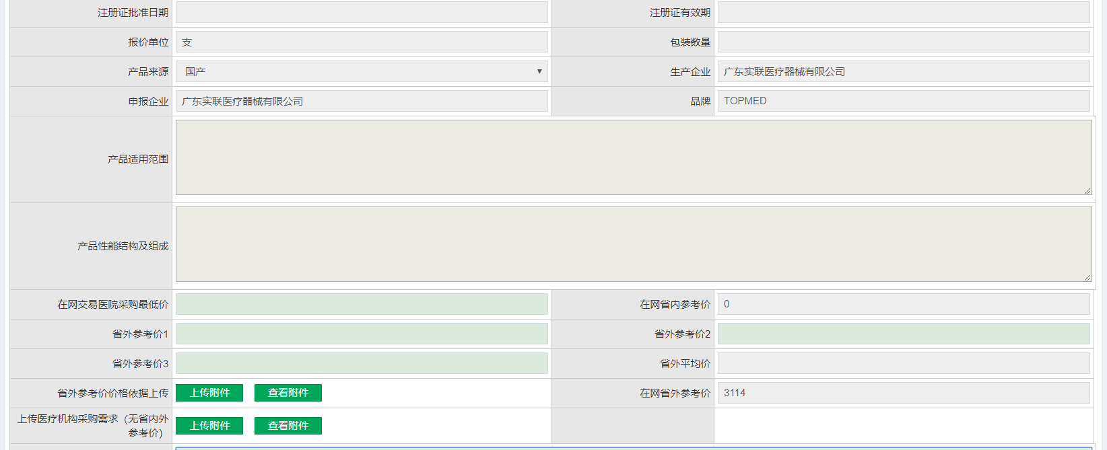
1.页面新产品名称、新规格型号、新产品注册证号、新产品注册证名称等四个字段，只要任意维护了其中一个字段，都必须上传注册证图片附件。
2. 只要填写了以下价格（填报云南省在网交易医院采购最低价、省外参考价1、省外参考价2、省外参考价3）中的任何一个价格时必须上传价格依据图片附件。
3.已提交的信息发现填写错误,点击撤销申报等待中心审核，中心审核通过可以重新申报

